１分で学べるミニ知識２

○年○組 出席番号○番 氏名○○ ○○○ 作成日 2024/01/03
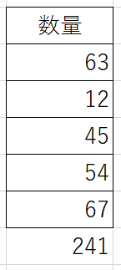
【エクセル編】

- あまり知られていない合計の出し方
範囲指定 →
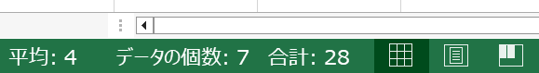

ここをクリック → Ctrl ＋V 貼り付け

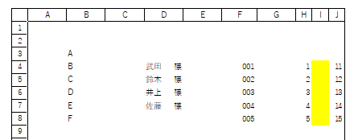
- 行番号と列番号をすべて印刷する方法
範囲指定 → Ctrl ＋ P → ページ設定
→ シート → 行列番号

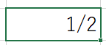
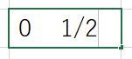
③ 分数の表記をしたい
０ １／２

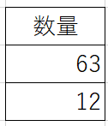
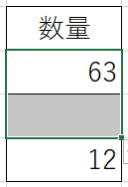

④ 行の挿入をする
Shiftを押してドラッグ

⑤ 改行をまとめて、一瞬で削除
Ctrl ＋ H Ctrl ＋ J 置き換え後空欄
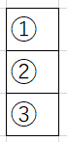
⑥ ①をオートフィルで連番にする
=UNICHAR(ROW(B9312))

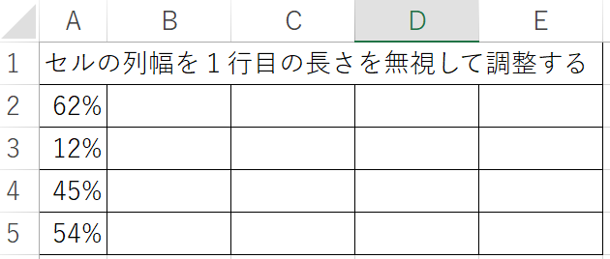
⑦ 先頭行に影響を受けないで列幅を調整
２行目以降を選択
→ Ctrl ＋Shift ＋ ↓
以下のキーを順に押す
Alt H O I

○年○組 出席番号○番 氏名○○ ○○○ 作成日 2024/01/03
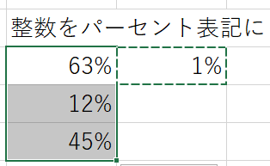
⑧ 整数を％表記にする場合
0.01 → ％表記 → Ctrl ＋ C でコピー
表記したい範囲を範囲指定 Ctrl ＋ Aｌｔ + V
形式を選択 → 貼り付け 乗算

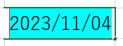
⑨ 値を入力後のエンターでセル移動を回避
入力後に Ctrl ＋ エンター

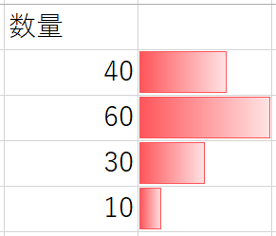
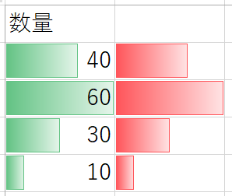
⑩ データバーで数字を視覚的にみやすくする
隣に１列挿入 → データの列を参照（=左ｾﾙ）
→ オートフィルでしたまで展開
ホーム→スタイル→条件付き書式＞データーバー
別のデーターバー を選択
条件付き書式 → ルールの管理
ルールの編集 → 書式 → 棒のみ表示 緑のデータバーは削除

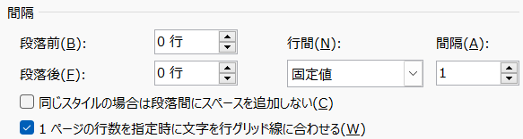
【ワード編】
⑪ 空白ページが削除できない
段落 → 固定値 → １ポイント

【Windows編】
⑫ ファイル名をふる表示
Ctrl を押しながら ＋

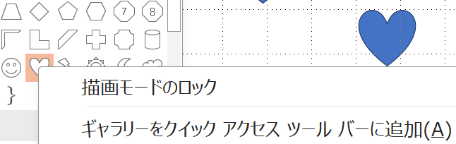
【パワーポイント編】
⑬ 同じ図形を連続して描く
図形 → 右クリック → 描画モード

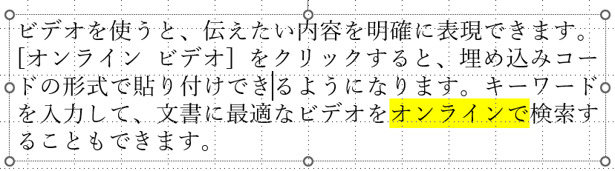
⑭ 文章をドラッグで分解
分解したい部分を選択
→ ドラッグで外に出す

